华南农综合测评操作手册-学生

一、登陆系统

访问地址：http://xgxt.scau.edu.cn
账号：学生自己的学号
密码：身份证后六位

登陆后，在事务中心-事务大厅，找到综合测评功能模块，点击前往，跳转进入系统；

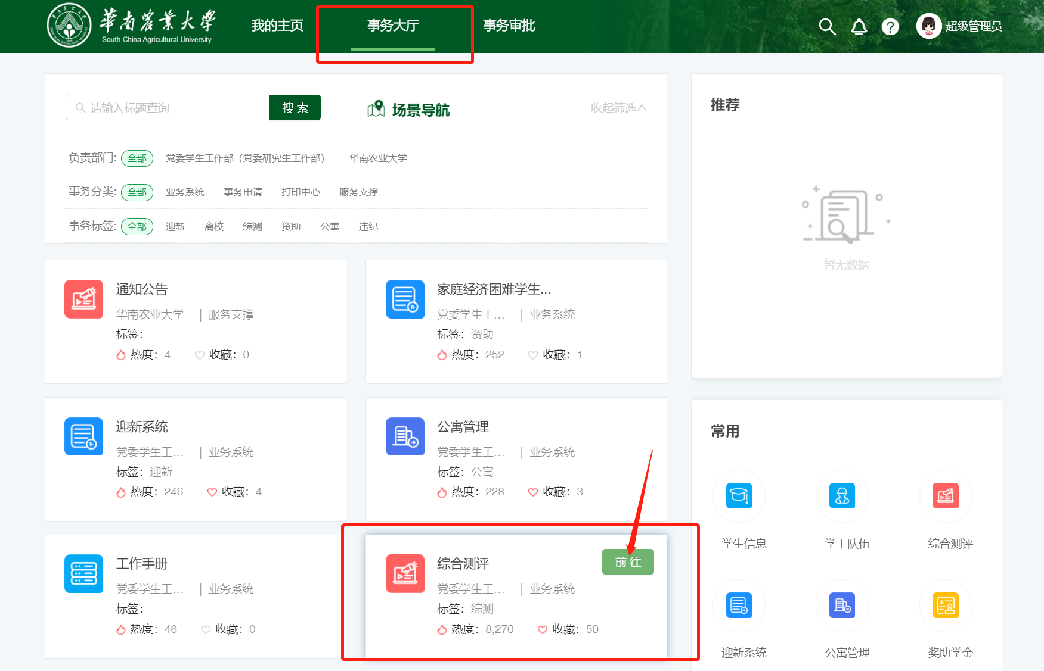

二、完成综合测评互评和自评工作
登陆 http://xgxt.scau.edu.cn/zhcp（综合测评能模块）以农学院 16农学1的曾昊同学账号为例，如下图所示：
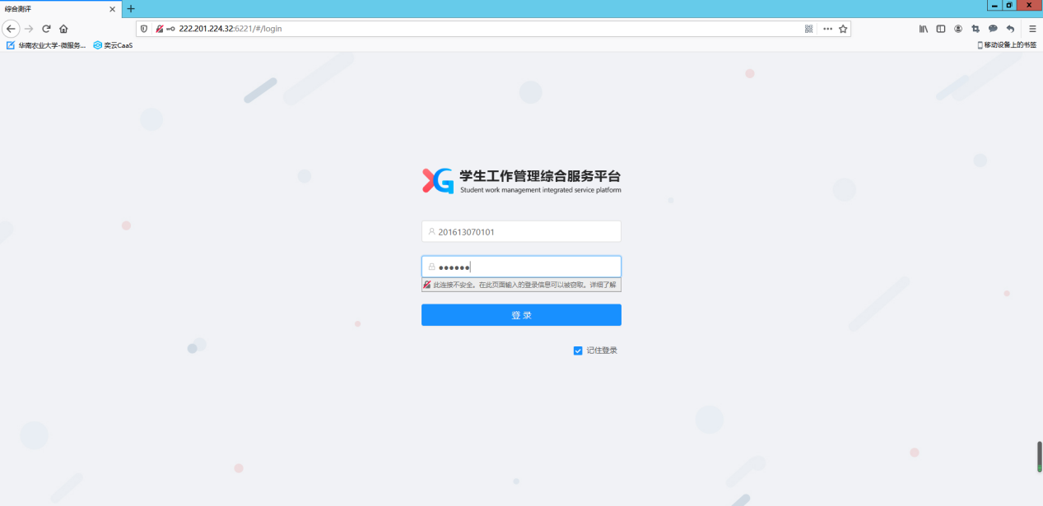

成功登陆后的菜单界面如下图所示：
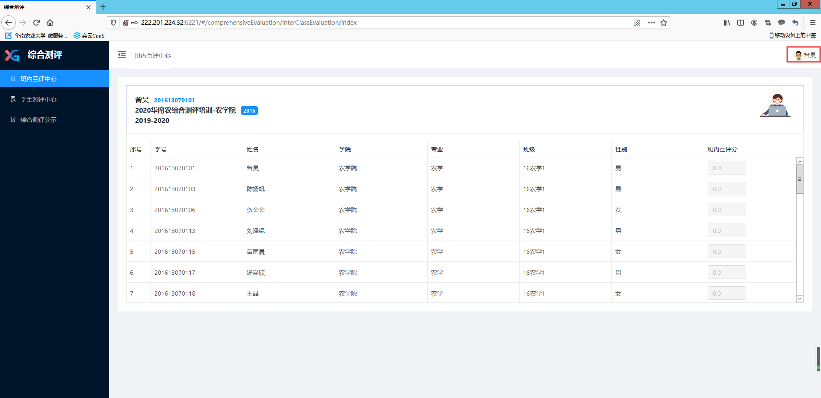
（如果看到上图互评打分按钮为灰色，是因为该班班主任还未开启班级互评工作~）
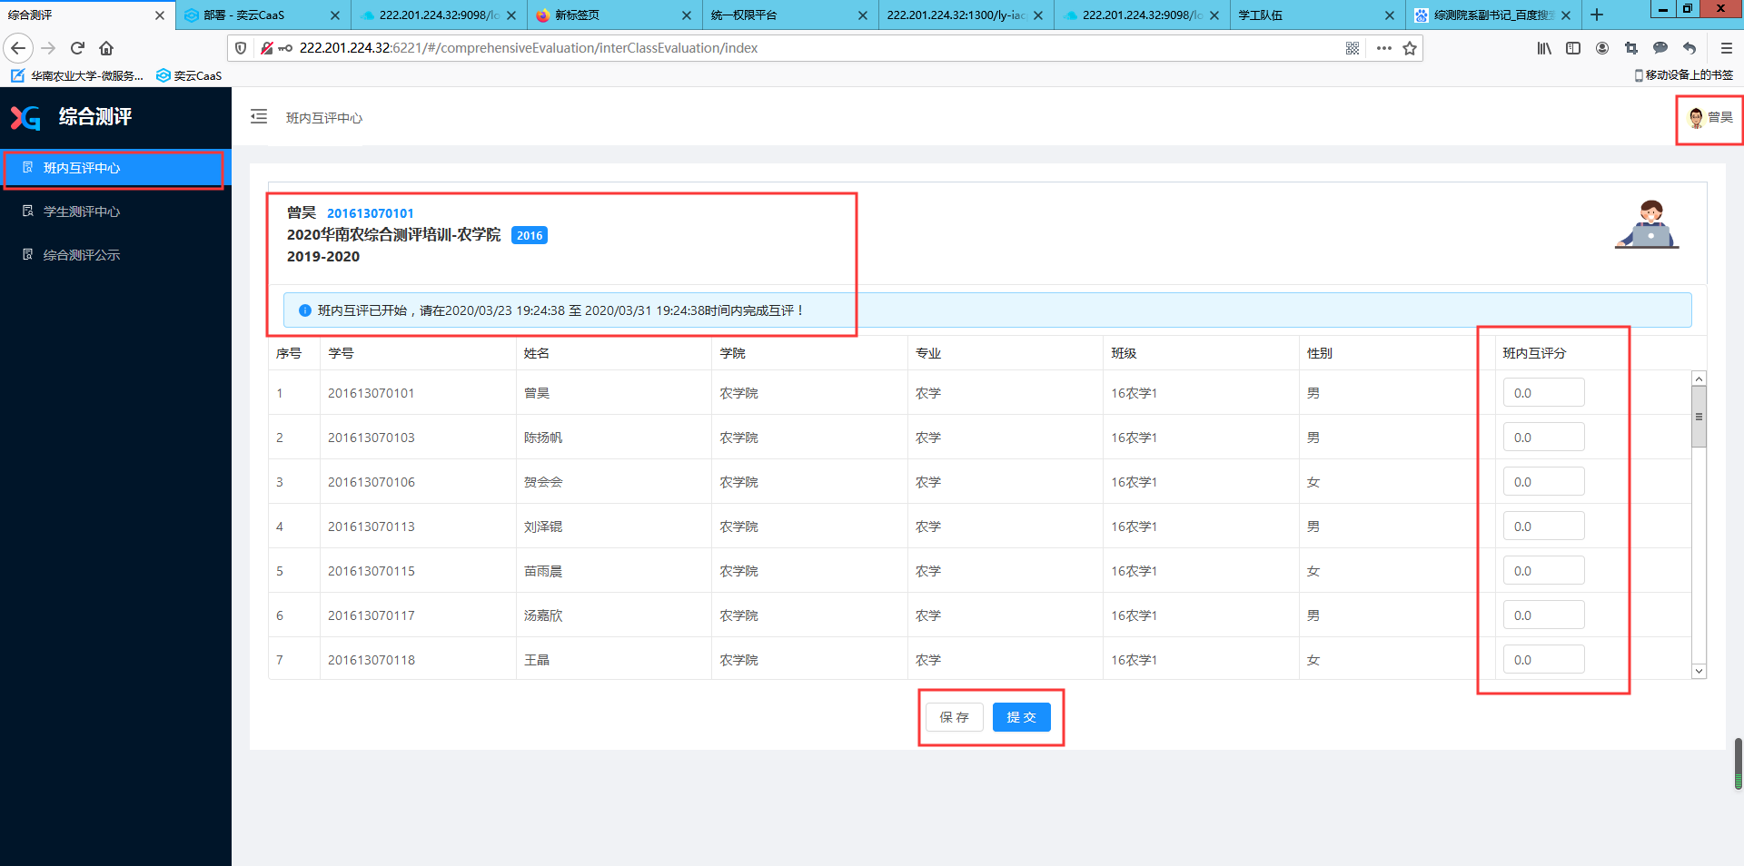
上图界面即为班主任开启互评工作的正常互评打分界面，会显示班级互评的起止时间等信息
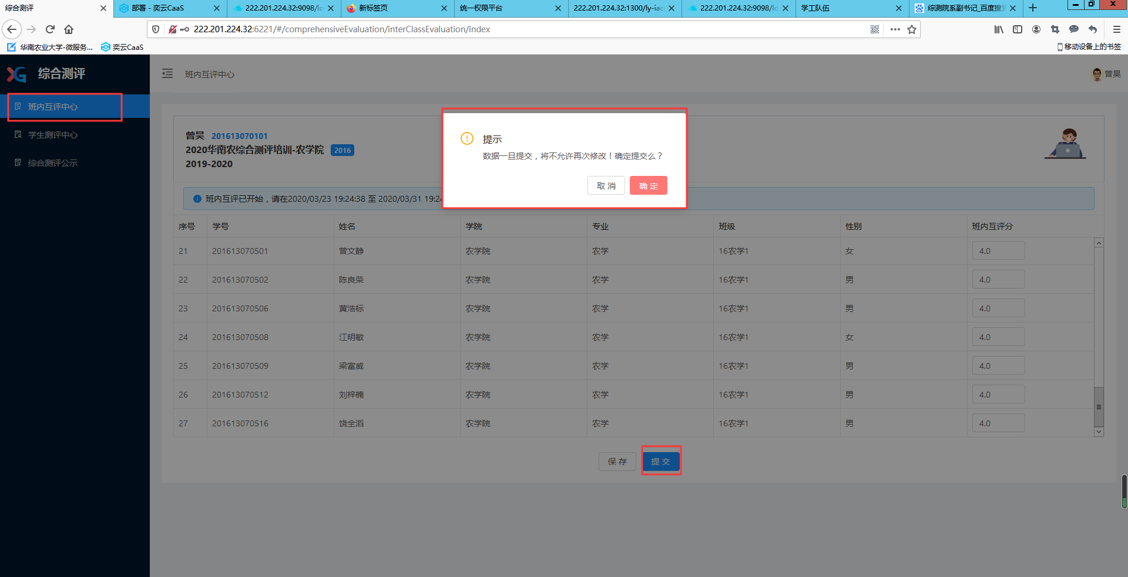
自评界面如下图所示：
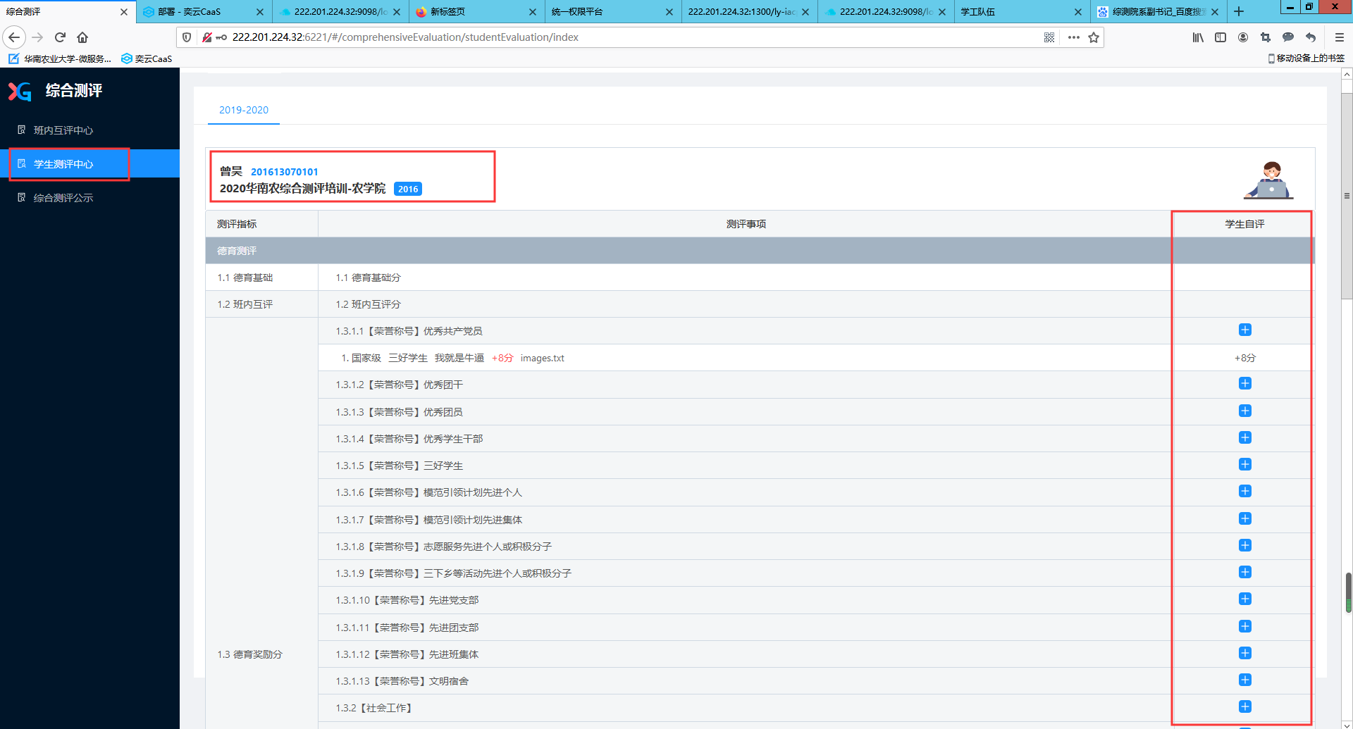

关于班级互评和自评，在此说明一下，这两者没有严格的先后顺序，在班主任未开启互评工作的情况下，同学们仍然可以先完成自评打分以及佐证材料上传，点击“保存”按钮先保存数据。（在互评工作没完成的情况下，点击自评的“提交”按钮，会弹出提示信息要完成互评才能予以提交成功。因此，也是建议同学们登陆系统第一件事就是先完成自己的自评打分和佐证材料上传工作，予以保存好。） 如下图所示：
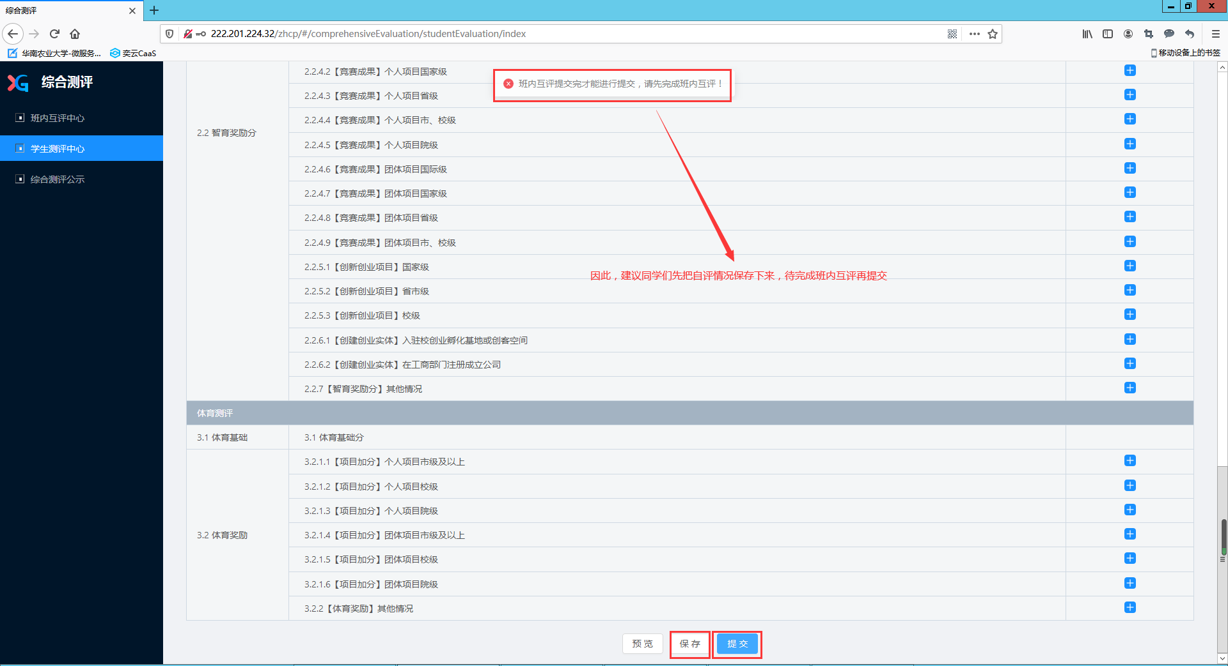

注意事项：
1.社会工作加分系统已设置第二职务加分减半，第三职务不加分，所以第二职务无需手动减半，如第一职务班长加1.5分，第二职务级长加1.5分，直接写即可，不用减半成0.75，否则系统会二次减半，相当于第二职务只加了0.38分。第三职务就不用写了，写了也不加分。担任级委、级长，在社会职务前几栏没有显示的，可加在对应等同分值的栏目中，并在奖项名称中写明级长、级委等。
2.按照综测条例，同一学年度内，同一类别（作品、成绩、项目和
事迹等）获得不同等级的奖励取其最高级别计算加分，不累计加分。同学可以鼠标悬停在项目前的叹号处，查看计分规则：
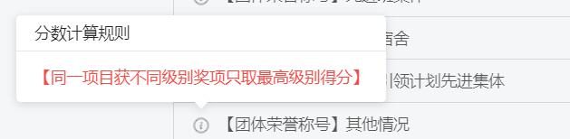
3.如果参加国家级比赛，省部级获一等奖，国家级获优秀奖，可按省部级一等奖加分，取高的算，同学自行抉择。
4.一定要完成对全班同学的互评，以及自己的自评再提交
5.所有的加分扣分项目都需有相应的证明，如果已在学院加分扣分名单中，可以不上传附件，但要按加分扣分名单中的分数填写。如果活动不在学院的加分扣分名单中，则需要提供相应证明附件上传。

